INDICA AO EXECUTIVO MUNICIPAL, O SERVIÇO DE TAPA BURACOS NA RUA FRANCISCO FERREIRA RAMOS, LOCALIZADO NO BAIRRO JARDIM GOIÁS.
De conformidade com o que estabelece o Artigo 120 do Regimento Interno da Casa, o Vereador Subscritor, depois de ouvida a Soberana e Douta manifestação do Plenário, INDICA ao Executivo Municipal, o serviço de tapa buracos na Rua Francisco Ferreira Ramos, localizado no Bairro Jardim Goiás.
JUSTIFICATIVA:
Em atendimento às reclamações feitas pelos moradores da rua Francisco Ferreira Ramos, no Bairro Jardim Goiás, que nos informaram que foram aberto alguns buracos na referida com a finalidade de corrigir o vazamento de água dos canos e após a correção não foram feitos os serviços de tapa buracos, ocasionando transtorno para os moradores e podendo ocorrer acidente com os veículos que transitam naquela rua.
Diante do apresentado que se faz necessária a presente indicação.
Segue as fotos em anexo.
Assim, conto com o habitual apoio dos nobres pares, para a aprovação da referida propositura.
Plenário das Deliberações, Vereador Daniel Lopes da Silva, Câmara Municipal de Tangará da Serra, Estado de Mato Grosso, nove dias do mês de novembro do ano de dois mil e vinte e um.

Ademir Anibale
Vereador


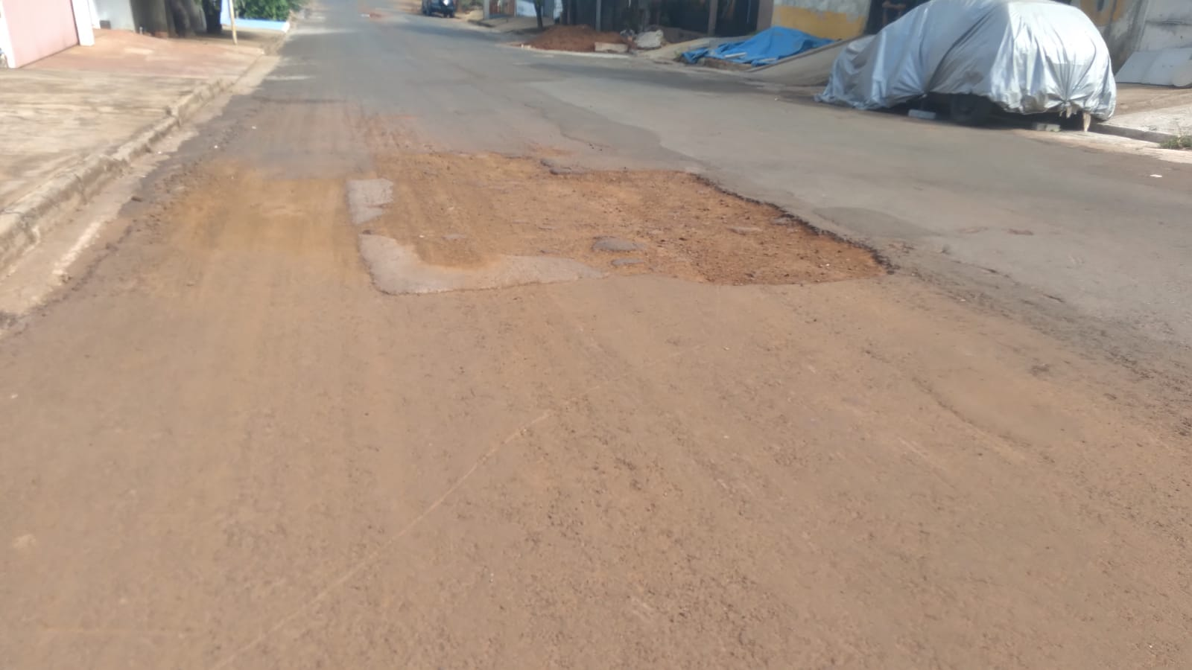

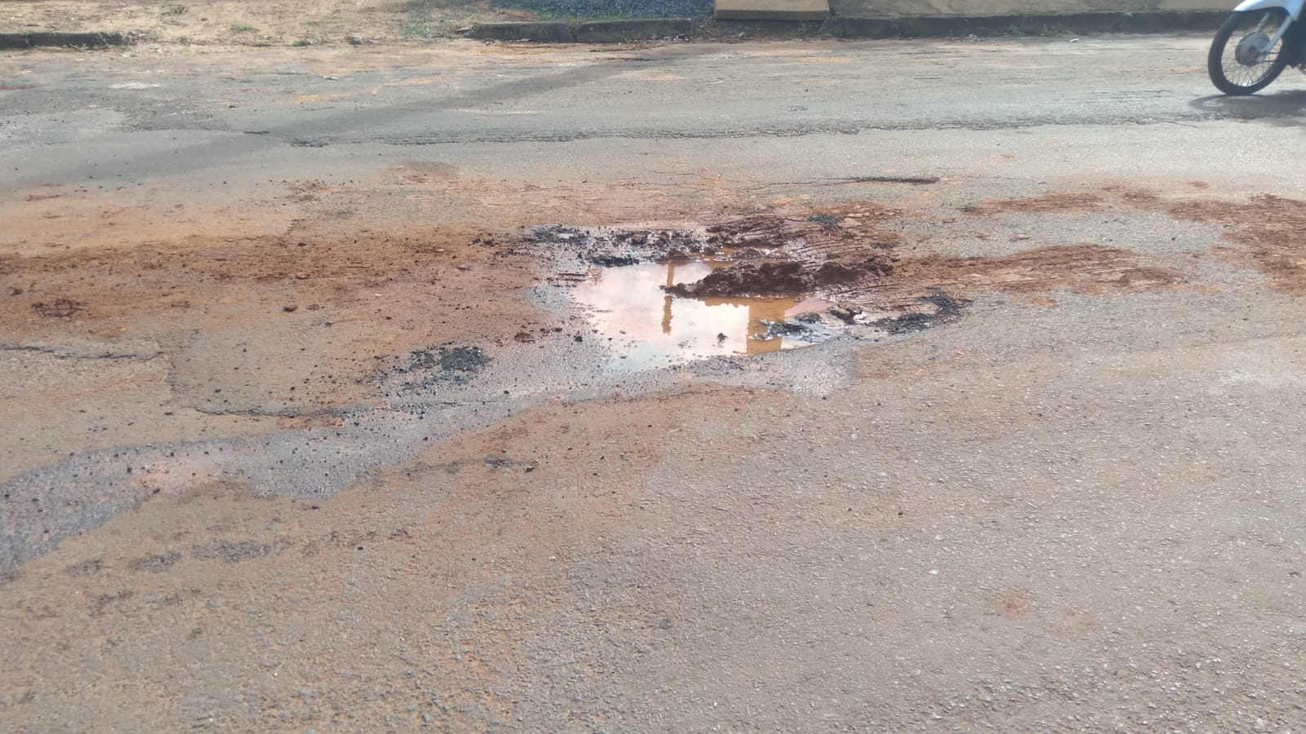
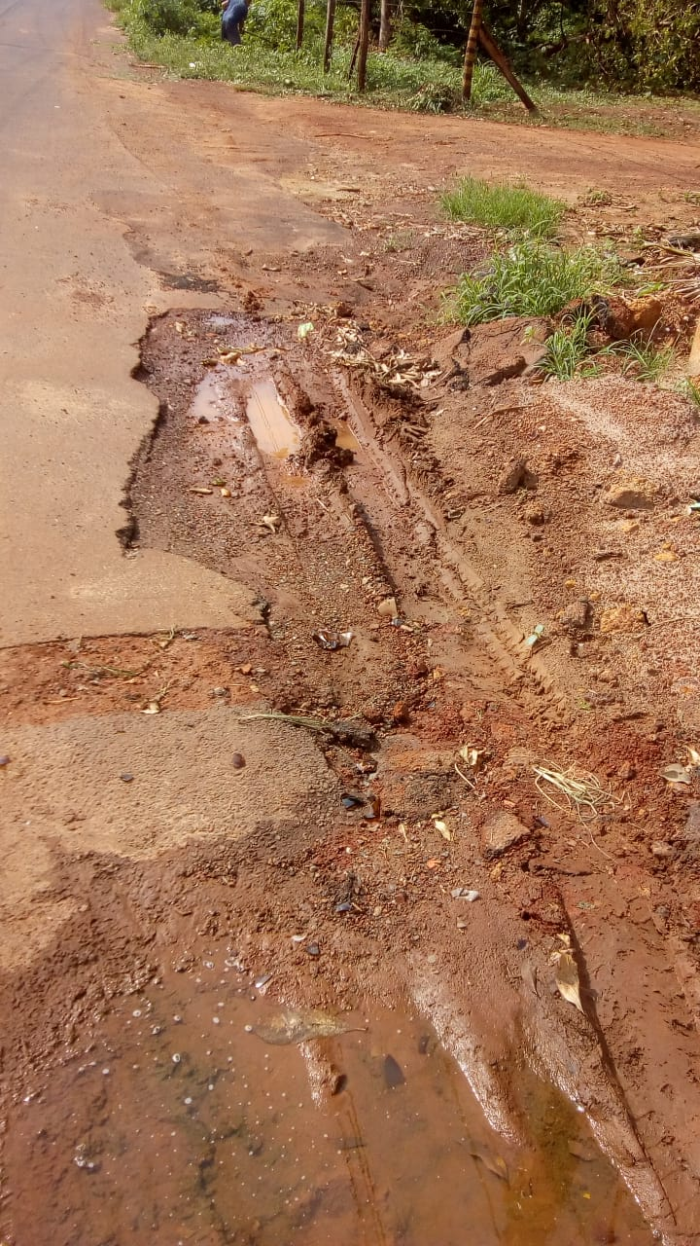
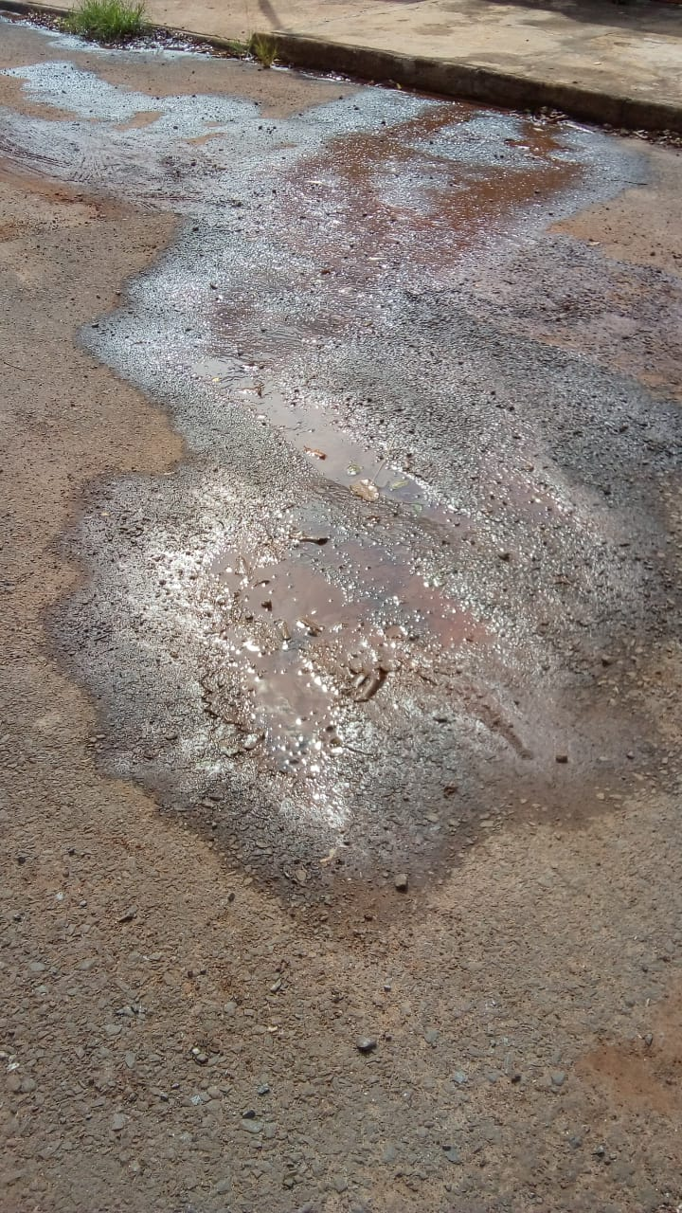

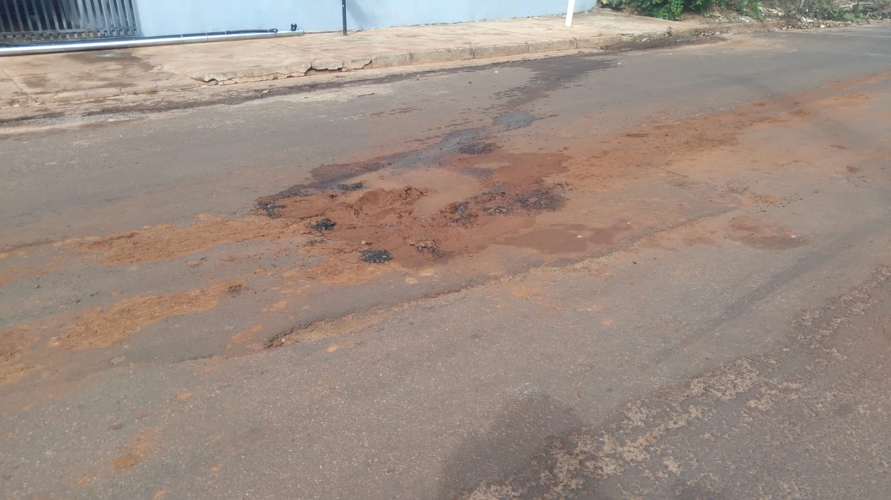

Ademir Anibale
Vereador

